

**รายงาน**

**เรื่อง**

**Assignment 2: สรุปการนำเสนอ, คะแนนการนำเสนอ, และแบบฝึกหัด**

**จัดทําโดย**

**นายกฤษณพงษ์ เพ็งบุญ 6330300038**

**นายจิรเมธ สุทธาวาณิชย์ 6330300119**

**นายชญานนท์ พูลวาสน์ 6330300151**

**นายชญานิน ตลับเงิน 6330300160**

**เสนอ**

**ผศ.ดร.กุลวดี สมบูรณ์วิวัฒน์**

**รายงานนี้เป็นส่วนหนึ่งของรายวิชา**

**03603351 วิทยาศาสตร์ข้อมูลเบื้องต้นหมู่เรียนบรรยาย 800**

**ภาคต้น ปีการศึกษา 2565**

**มหาวิทยาลัยเกษตรศาสตร์ วิทยาเขตศรีราชา**

# **คํานํา**

รายงานเล่มนี้เป็นส่วนหนึ่งของรายวิชา 03603351 วิทยาศาสตร์ข้อมูลเบื้องต้นเพื่อใช้ในการสรุปผลการศึกษา library สำหรับวิทยาศาสตร์ข้อมูล

ผู้จัดทํา

นายกฤษณพงษ์ เพ็งบุญ 6330300038

นายจิรเมธ สุทธาวาณิชย์ 6330300119

นายชญานนท์ พูลวาสน์ 6330300151

นายชญานิน ตลับเงิน 6330300160

# **สารบัญ**

**คํานํา** b

**สารบัญ** d

**สรุปการนำเสนอ** 1

**Numpy** 1

**Scipy** 1

**Matplotlib** 1

**Seaborn** 1

**Pandas** 1

**Scikit-supervise** 1

**Scikit-unsupervise** 2

**การนำเสนอ** 2

**Numpy** 2

**Scipy** 2

**Matplotlib** 2

**Seaborn** 2

**Pandas** 3

**Scikit-supervise** 3

**Scikit-unsupervise** 3

**การบ้าน** 3

**Numpy** 3

**Scipy** 4

**Matplotlib** 4

**Seaborn** 5

**Pandas** 7

**Scikit-supervise** 8

**Scikit-unsupervise** 9

# **สรุปการนำเสนอ**

## **Numpy**

เป็น library สำหรับเก็บข้อมูลตัวเลขในรูปแบบของ array มีความสามารถในการทำงานที่รวดเร็วและประหยัด memory กว่า python list เนื่องจากมีขนาดที่ตายตัวโดยที่ข้อมูลทุกตัวเป็นข้อมูลชนิดดียวกันและเป็น library ที่เขียนขึ้นมาจากภาษา C

## **Scipy**

scipy เป็นlibary ที่สร้างมาให้ป็นส่วนขยายของ numpy โดยมีฟังก์ชันสำหรับการทำงานระดับสูงทางคณิตศาสตร์ วิทยาศาสตร์ วิศวกรรม และการคำนวนทางเทคนิค

## **Matplotlib**

เป็น library พื้นฐานสำหรับการสร้างกราฟเพื่อใช้สำหรับการวิเคราะห์ข้อมูล

## **Seaborn**

เป็น library ที่พัฒนามาจาก matplotlib เพื่อให้การสร้างกราฟมีความสะดวกมากขึ้น เช่น การสร้างกราฟที่มีการทำ linear regression และแสดงผลออกมา

## **Pandas**

เป็น library ที่มีความโดดเด่นในการทำ data analysis, data cleaning เก็บข้อมูลในลักษณะ dictionary + list ช้ากว่า numpy แต่สามารถเก็บข้อมูลที่ไม่ใช่ตัวเลขได้ สามารถใช้งานกับวิทยาศาสตร์ข้อมูลได้ดีกว่า Excel เนื่องจากสามารถจัดการกับข้อมูลจำนวนมากได้

## **Scikit-supervise**

เป็นการใช้ library scikit สำรับสร้างโมเดล ML แบบ supervise ที่มีความง่ายในการใช้งาน และมี dataset ที่เตรียมไว้สำหรับฝึกใช้งาน

supervise learning สามารถแบ่งได้ 2 แบบคือ classification และ regresstion

Algorithm สำหรับ supervise learning -> KNN, decision tree, linear regression, logistic regression, SVM ฯลฯ

## **Scikit-unsupervise**

เป็นการใช้ library scikit สำรับสร้างโมเดล ML แบบ unsupervise ที่มีความง่ายในการใช้งาน และมี dataset ที่เตรียมไว้สำหรับฝึกใช้งาน

unsupervised learning แบ่งได้ 2 แบบคือ Clustering, Dimensionality reduction

Algorithm สำหรับ supervise learning -> KNN, decision tree, linear regression, logistic regression, SVM ฯลฯ

# **การนำเสนอ**

## **Numpy**

9

จุดแข็ง ข้อมูลมีความละเอียดครบถ้วน

จุดอ่อน อ่านสไลด์เป็นส่วนมาก

## **Scipy**

8.5

จุดแข็ง ข้อมูลมีความครบถ้วน

จุดอ่อน ขาดตัวอย่างการใช้งานที่มากพอและมีบางจุดที่อ่านยาก

## **Matplotlib**

9.5

จุดแข็ง ข้อมูลมีความละเอียดครบถ้วน

จุดอ่อน สไลด์มีบางจุดที่อ่านยาก

## **Seaborn**

9

จุดแข็ง ข้อมูลมีความครบถ้วน

จุดอ่อน มีการอ่านสไลด์

## **Pandas**

8.5

จุดแข็ง ข้อมูลค่อนข้างมีความละเอียด

จุดอ่อน ไม่มีการเตรียมความพร้อม

## **Scikit-supervise**

10

จุดแข็ง ข้อมูลมีความละเอียดครบถ้วน

จุดอ่อน -

## **Scikit-unsupervise**

8.5

จุดแข็ง ข้อมูลมีความละเอียดครบถ้วน

จุดอ่อน มีข้อมูลบางส่วนที่มีความผิดพลาด อ่านสไลด์

# **การบ้าน**

## **Numpy**

สร้างอาเรย์ต่อไปนี้

ขนาด 10x10 ทุกช่องมีค่า -3

ขนาด 10x10 แถวคู่เป็น 6ทุกตัว แถวคี่เป็น 9ทุกตัว

ขนาด 10x10 ทุกช่องเป็น 0 ยกเว้นในแนวทแยงมุมจากซ้ายบนลงมาขวาล่างเป็น 1

- one((10,10)) เป็นการสร้าง array 10*10 ที่มีค่าภายในทุกตัว คือ 1 แล้วนำไปคูณกับลบ 3 เพื่อให้ทุกค่ามีค่าเป็น -3

- full((10,10),[6,9]*5) เป็นการสร้าง array 10*10 ที่มีค่าแถวแรก(แถวที่ 0)๖๗เป็น 6 แถวต่อมาเป็น 9 แล้วก็ 6 เป็นจำนวน 5 ชุด

- identity เป็นการสร้างอาเรย์ เมตริกเอกลักษณ์

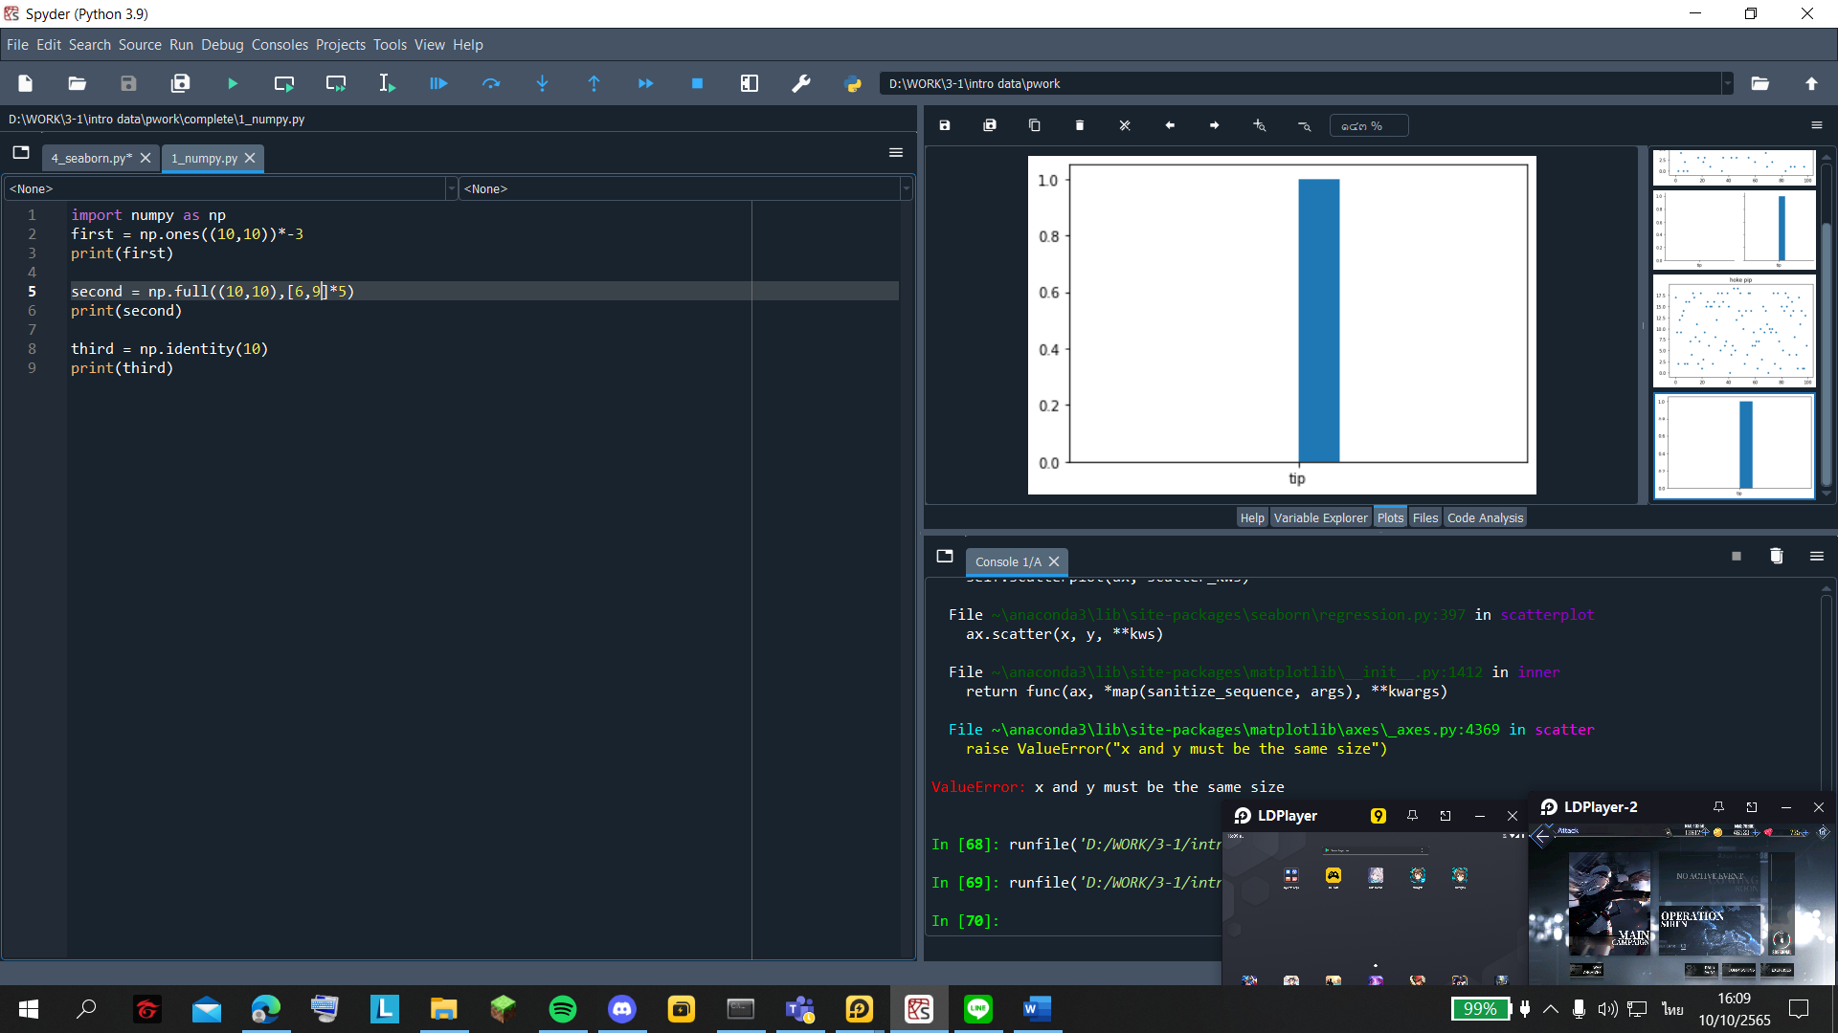

## **Scipy**

จงสร้างอาเรย์ 1-40และเก็บไฟล์เป็น .MATLABFrom

scipy.io import savemat

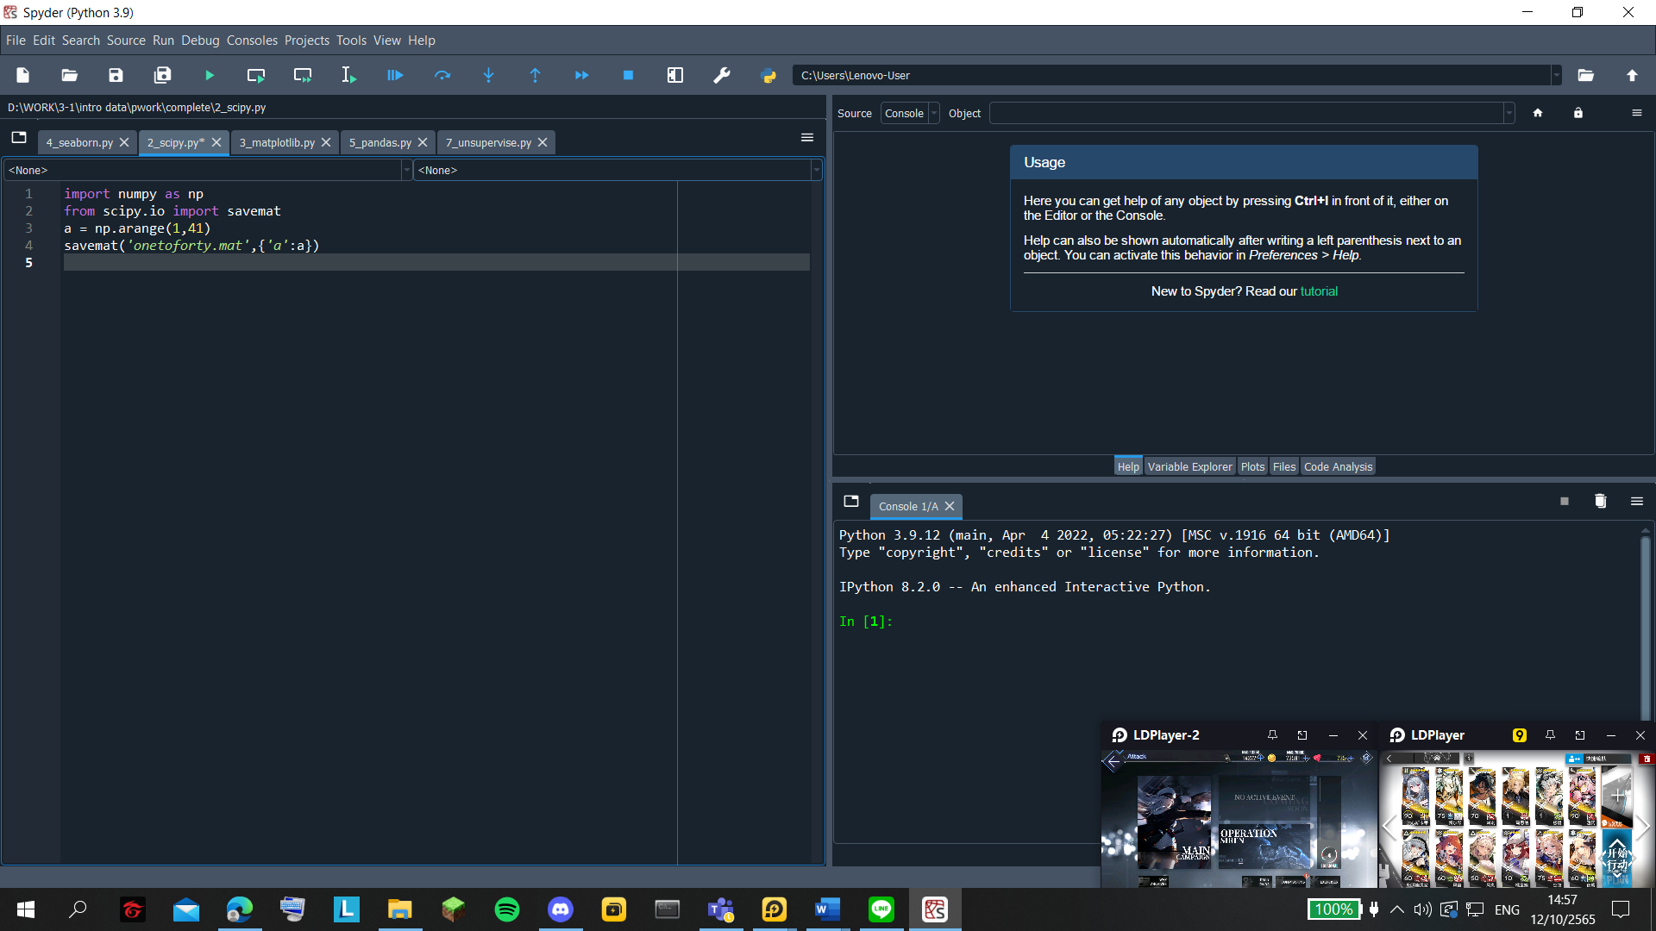

## **Matplotlib**

1)จงสร้างกราฟเส้น(Line Plot)

ylabel ชื่อHomework

xlabel ชื่อDay

Titleชื่อMyHomework

y1 = [5,15,15,20,10]

y2 = [15,20,10,5,15]

y3 = [10,5,15,15,20]

x = [1,2,3,4,5]

กราฟเป็นแบบกริด(grid),สีGreen,alpha=0.1,lw=2,linestyle=‘--'

1ลักษณะเส้นเป็นเส้นประสลับจุด,markerเป็นดาว,เส้นกราฟเป็นสีMagenta

2.ลักษณะเส้นเป็นเส้นประ,markerเป็นวงกลม,เส้นกราฟเป็นสีGreen

3.ลักษณะเส้นเป็นเส้นจุดประ,markerเป็นสามเหลี-ยม,เส้นกราฟเป็นสีRed

- เซตกราฟโดย ใช้คำสั่ง plt.grid(True,color='green',alpha=0.1,lw=2,linestyle= '--')

- เซตลักษณะเส้นแรกโดย ใช้คำสั่ง plt.plot(x,y1,linestyle= '-.',marker='*',color='Magenta')

- เซตลักษณะเส้นสองโดย ใช้คำสั่ง plt.plot(x,y2,linestyle= '--',marker='o',color='green')

- เซตลักษณะเส้นสามโดย ใช้คำสั่ง plt.plot(x,y3,linestyle= ':',marker='^',color='red')

- .show() เพื่อแสดงผลลัพธ์

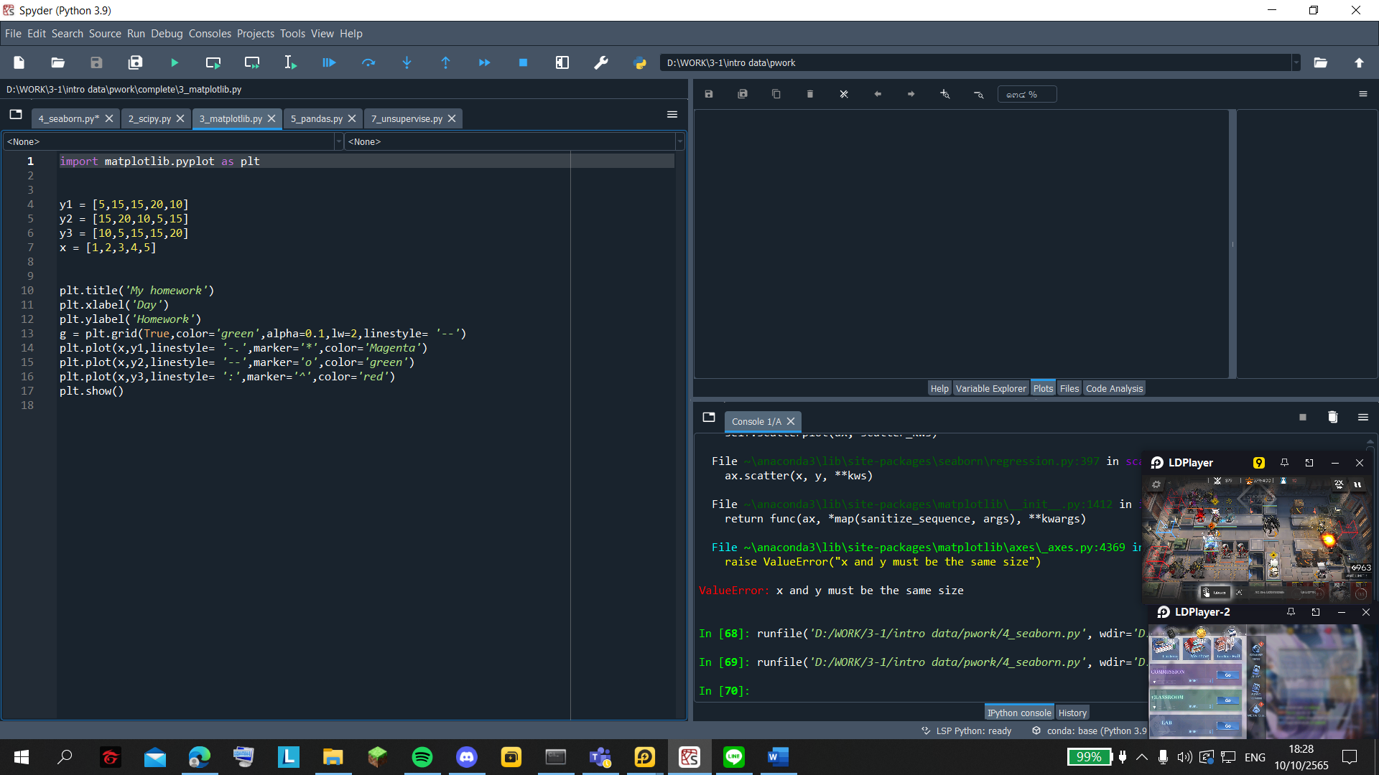

## **Seaborn**

1. กราฟ scatter โดย

1.1) ความหนาของจุดบนกราฟเท่ากับ 100

1.2) ตั้ง title ตามชื่อกลุ่มของตัวเอง

1.3) set แกน x และy

- arrange ให้ x = 0-99

- random y 100

- กำหนดชนิดกราฟด้วย .scatterplot() และ set หัวข้อด้วย .set(title = “name”) 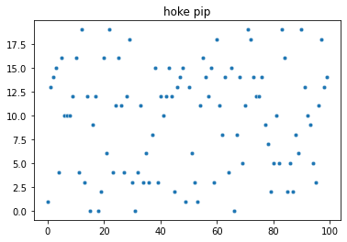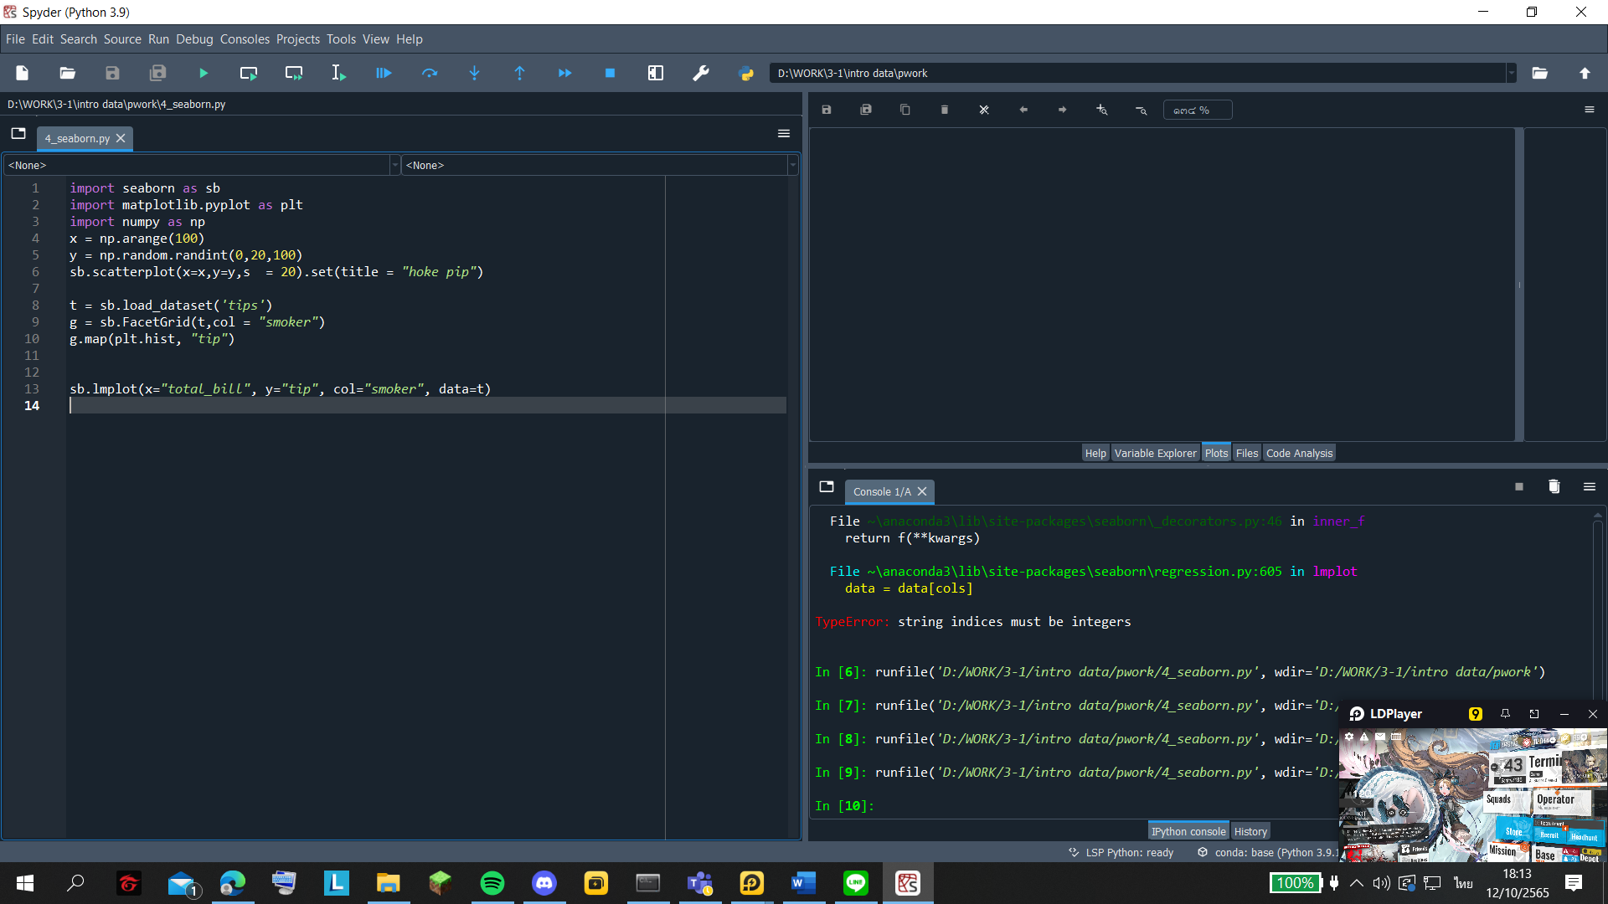

2. กราฟ histrogram 2รูป โดย

2.1) รุปที่ 1 ให้พล็อตตามข้อมูลคอลลัมน์ tip เป็นแกนx และข้อมูลของคอลลัมน์smoker เป็นแกน y โดยใชค้า สั่ง facetgrid

2.3) รูปที่ 2 หาเส้นตรงที่เหมาะสมกับข้อมูลโดยใชค้า สั่ง regplot

- load data set tips

- สั่งสร้าง facegrid

- สั่ง plot กราฟลงแต่ละช่อง

- regplot + facetgrid = lmplot ใช้คำสั่ง .lmplot และกำหนดค่าตามข้อก่อนหน้า

 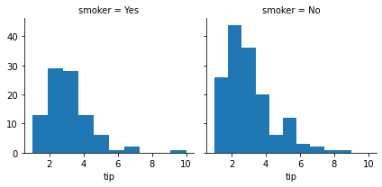 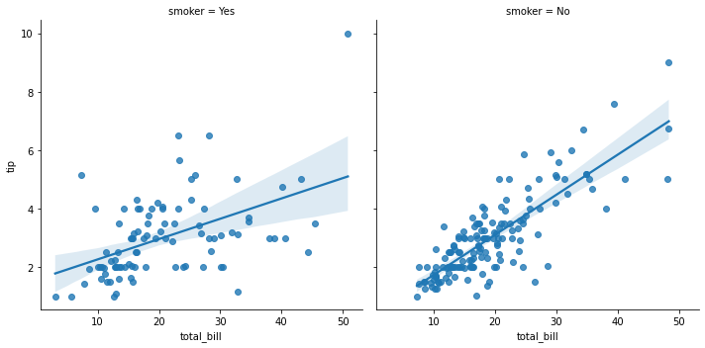

## **Pandas**

นําข้อมูลดังต่อไปนี้และตอบคําถาม.จากข้อมูลข้างต้นให้เขียนคําสั่งของ python และ SQL ให้ได้ผลดังนี้โดยสร้าง data frame จาก โค้ดนี้

import pandas as pd

city = {"name": ["Bangkok","Chonburi","Ayuthaya","Samuthprakarn","Lopburi","Korat"],

"population" : [19191919,28282828,37373737,46464646,5555555,12345678], "hospital":[100,20,10,35,69,56]}

cities = pd.DataFrame(city,columns = ["population","hospital"],index =city["name"])

1.แสดงจังหวัดที่มีจํานวนโรงพยาบาลที่มีมากกว่า 50

- Code -> cities[cities["hospital"] > 50]

Mysql -> select * from cities where hospital > 50;(สมมุติให้ตารางนี้ชื่อ cites)

2.ให้ลบคอลลัมชื่อ ‘population และแถวของ ‘Chonburi’ ออก

- Code -> cities = cities.drop(columns=['population'],index='Chonburi')

Mysql -> alter table cities drop column population;

delete from Department where name=’chonburi’;

3.ให้ทําการ insert column population คืนให้อยู่ตําแหน่ง เดิมโดยกําหนดให้

population = [19191919,37373737,46464646,5555555,12345678]

- Code -> cities.insert(loc=0, column="population",value= population)

Mysql -> alter table cities add column population int;

update cities set population=19191919 where name=’Bangkok’;

update cities set population=37373737 where name=’Ayuthaya’;

update cities set population=46464646 where name= ‘Samuthprakarn’;

update cities set population=5555555 where name= ‘Lopburi’;

update cities set population=12345678 where name=’Korat’;

4.ให้ทําการอัพเดทข้อมูล

- Code -> cities["hospital"].replace({ 100:123, 10:45}, inplace=True)

Mysql -> update cities set hospital=123 where hospital=100;

update cities set hospital=45 where hospital=10;

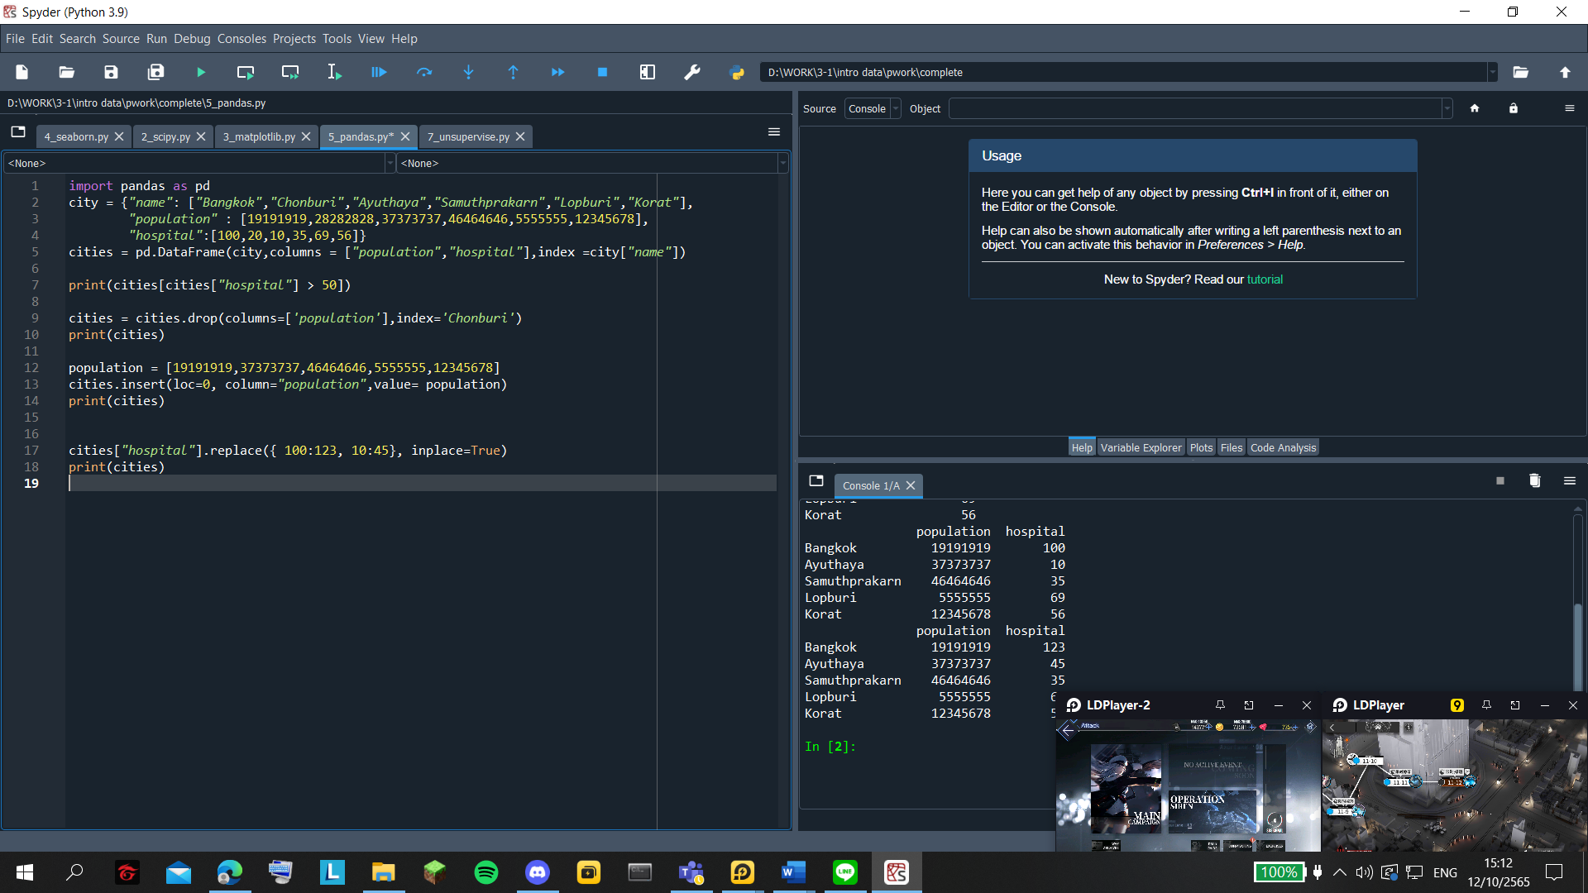

## **Scikit-supervise**

1.จากโค้ดlinear Regressionให(ทดลองเปลี่ยนจํานวนสินค้าที่ขายเป็น 20,45,37,48,65,52,70,85,75,90,88,79แล้วรันโค้ด โดยต้องแสดงผลกราฟให้ดู(codeต้องไม่error)

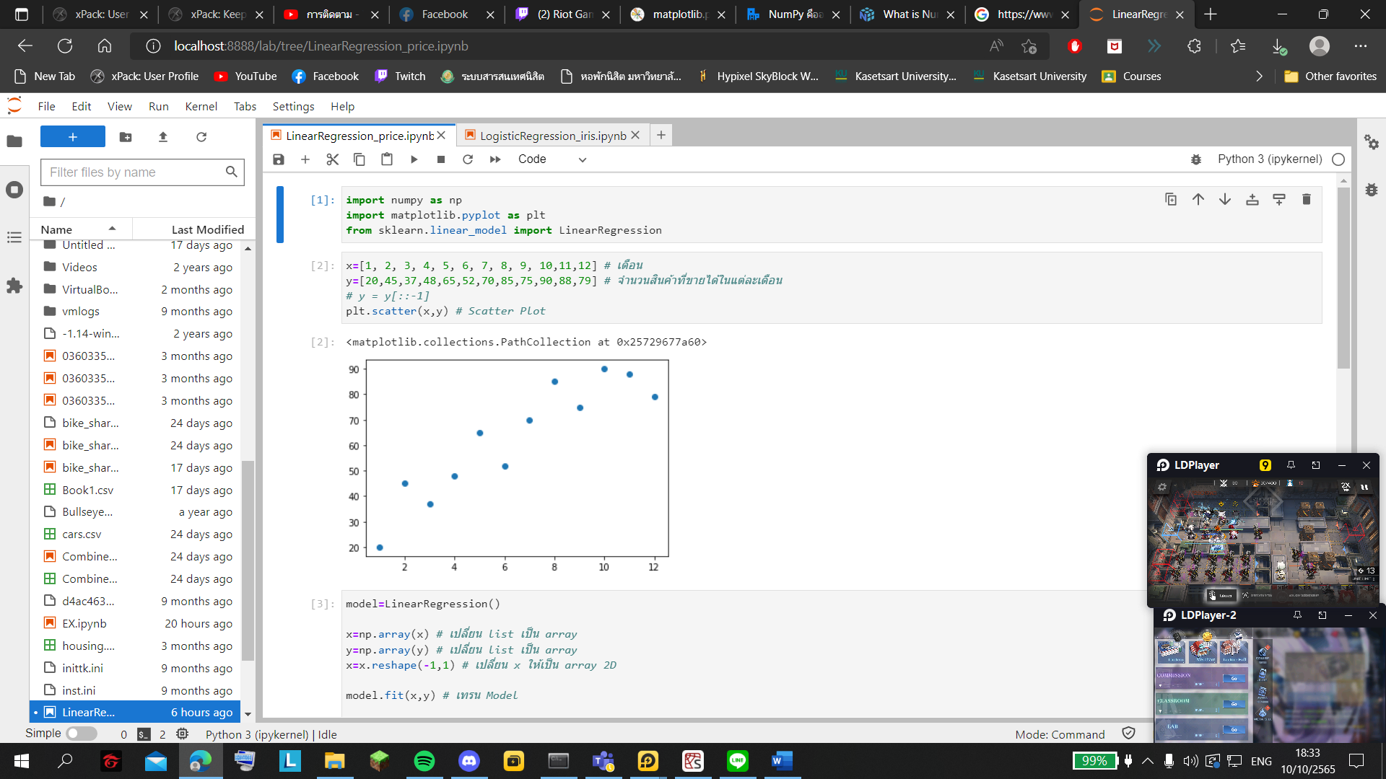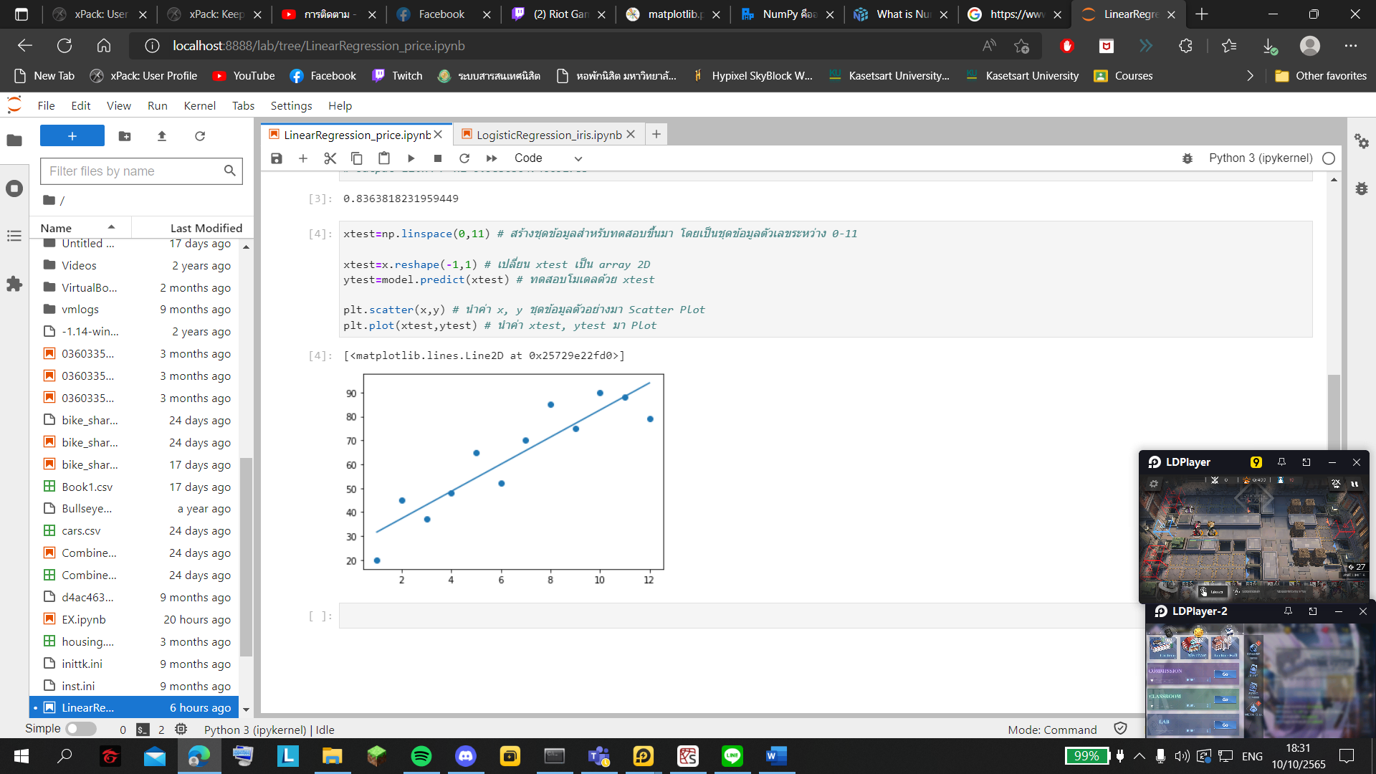

2. จากโค้ดของ Logistic Regresstion ให้ลองเปลี่ยนค่าตรง predict จากที่ predict เป็น สายพันธุ์ versicolor ให้เป็นสายพันธ์ setosa และ virginica แล้วนํารูปภาพมาแสดง

- เปลี่ยนค่า X_new ให้ใกล้เคียงกับสายพันธ์นั้นๆ ดังนี้ Setosa -> [1,2,3,1.5], Virginica -> [1,2,6,2.5]

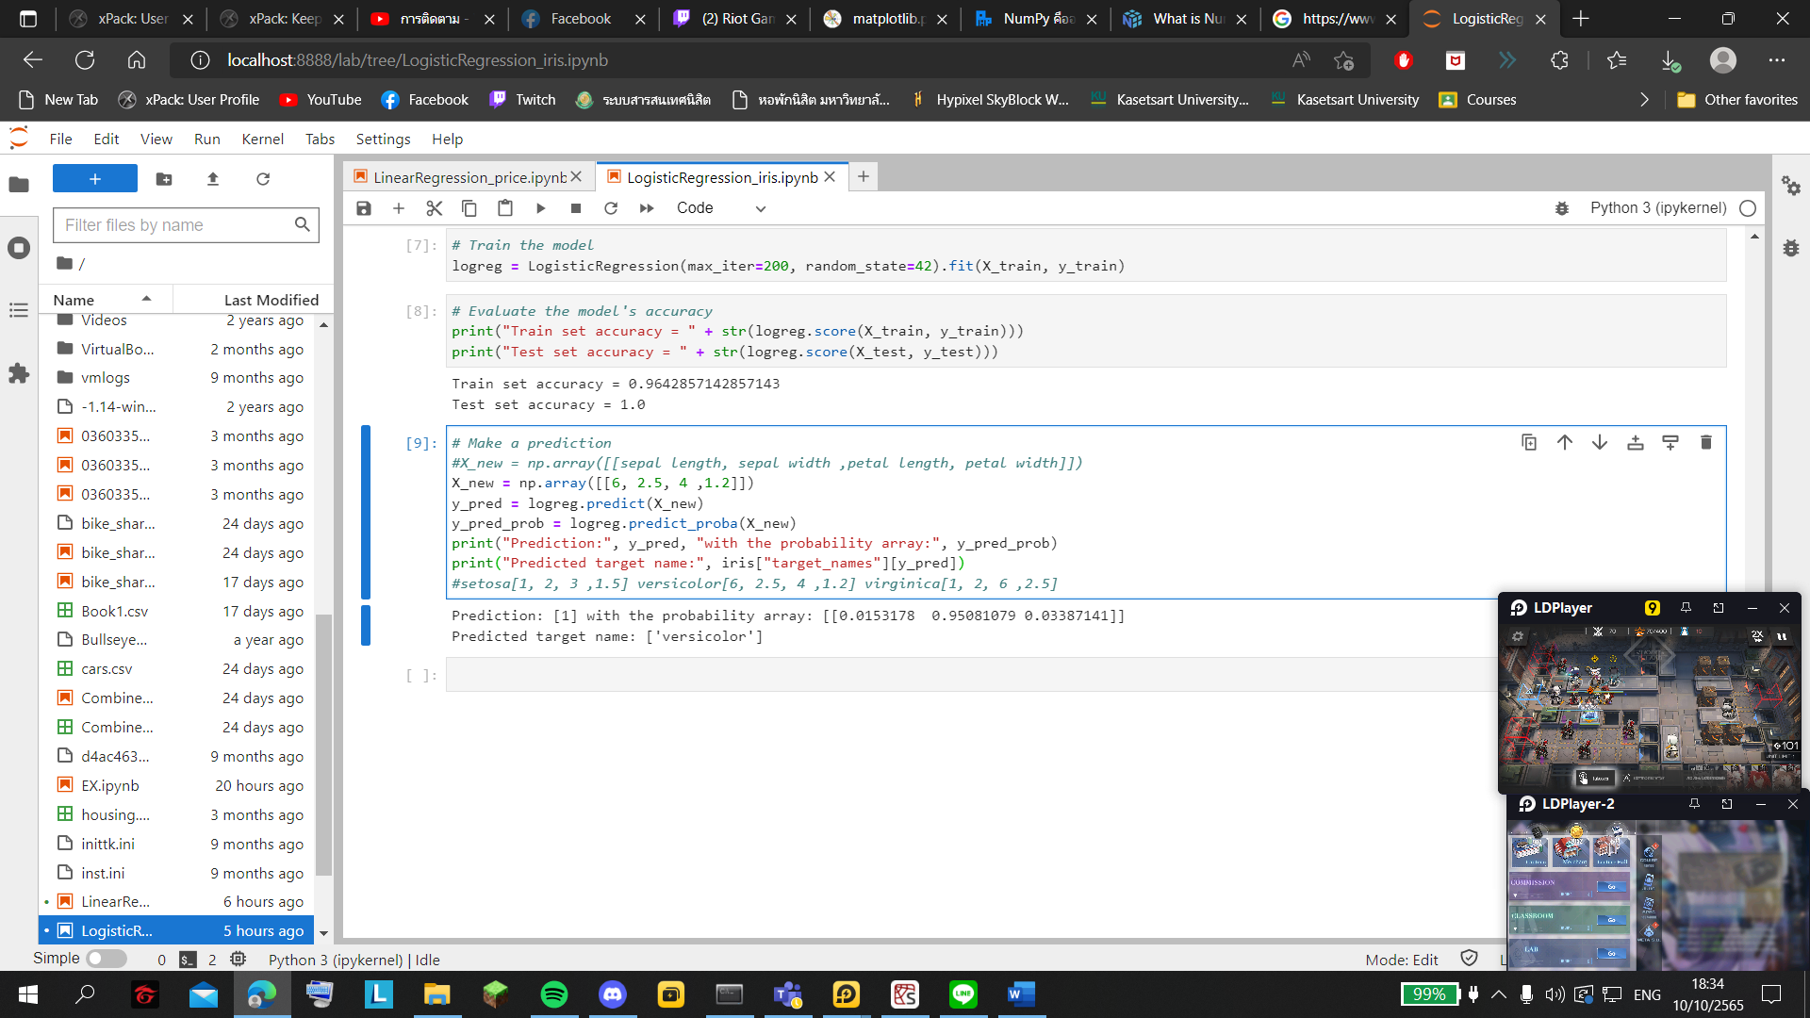

## **Scikit-unsupervise**

1. ชุดข้อมูลแบบใดเหมาะกับการใช้ วิธีการ unsupervised learning

- ชุดข้อมูลที่เราต้องการเห็นภาพลักษณะรูปแบบการจับกลุ่มของข้อมูลหรือข้อมูลที่มีมิติของข้อมูลมาก

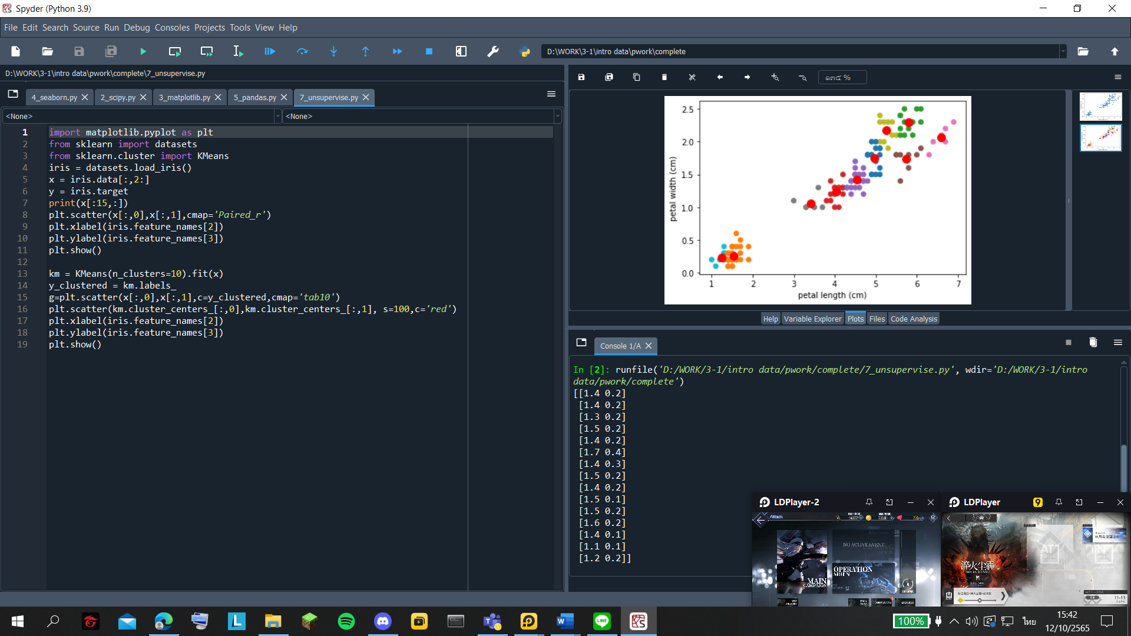2. จากตัวอย่าง K-means clustering(ในสไลด์หน้า 28 เป็นต้นไป)จงแสดงตัวอย่างข้อมูล 15 รายการแรก

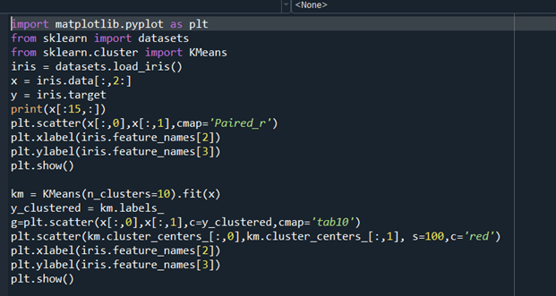-

3. จากตัวอย่าง (ในสไลด์หน้า 28 เป็นต้นไป)ให้จัดกลุ่มข้อมูลออกเป็น 10 กลุ่ม (โดยใช้วิธี K-meansclustering)

- 